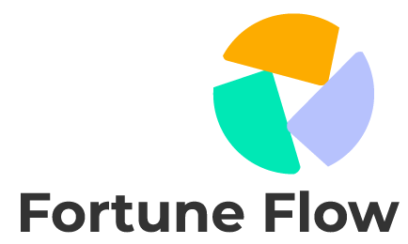

**Plan stratégique**

Janvier 2050

**Table des matières**

**I. Executive Summary 3**

**II. Vision and Mission 3**

**III. Goals/Objectives 3**

A. Goal 1: Market Leadership 3

# **Résumé exécutif**

Le Plan Stratégique Simple Fortune Flow décrit notre vision, nos objectifs et nos stratégies pour les trois prochaines années. Cette feuille de route concise guidera la trajectoire de croissance de notre entreprise et renforcera notre avantage concurrentiel. En privilégiant l'innovation, la durabilité et la satisfaction client, nous sommes prêts à réaliser des progrès substantiels dans notre présence sur le marché.

# **Vision et Mission**

**Vision :** Fortune Flow aspire à devenir un leader mondial dans les solutions technologiques durables, stimulant le progrès pour la société et l'environnement. Notre objectif est de révolutionner les industries grâce à des technologies avancées qui optimisent l'utilisation des ressources et réduisent l'impact écologique.

# **Objectifs**

## **Objectif 1 : Leadership sur le marché**

**Objectif 1.1 : Augmenter la part de marché**

* **Objectif :** Atteindre une augmentation de 15 % de la part de marché en trois ans.

**Objectif 1.2 : Étendre la présence sur les marchés émergents**

* **Objectif : Ét**endre notre présence sur les marchés émergents, avec une croissance de 20 % du chiffre d'affaires provenant de nouvelles régions.